臺南市天主教聖功女子高級中學人因性危害預防計畫
中華民國 107 年 11 月 12 日 107 年度第一次職業安全衛生工作小組訂定
中華民國 108 年 11 月 19 日行政會議修訂
一、依據
依勞動部職業安全衛生法第6條第2項第1款與同法施行細則第9條規定辦理。
二、目的
預防本校教職員工因進行重複性作業，加上工作環境的硬體設計不妥適、不良的作業姿勢、或工作時間過長，引起工作相關肌肉骨骼傷害與發生人因性危害的疾病，特訂定本計畫。
三、定義
(一)人因工程：1987年，Sanders與McComick將人因工程定義為一門科學，將人類的行為、能力、限制及其他特性等知識，應用於工具、機器、系統、任務、工作及環境等的設計，讓人類使用它們能更具生產力、有效、舒適、及安全。
(二)工作相關肌肉骨骼傷害：由於工作中的危險因子，如持續或重複施力、不當姿勢，會導致或加重軟組織傷病。
四、適用範圍
本校教職員工。
五、權責單位
(一)職業衛生管理單位：擬訂本計畫，協助進行作業分析及危害辨識，並依評估結果協助改善問題。
(二)工作場所負責人：負責指揮、監督執行本計畫規定之相關事項，並協調、指導或指派承辦人員執行本辦法規定之業務。
(三)職業護理人員：對有不適症狀之教職員工，協助職業健康諮詢與職業災害判定。
(四)本校教職員工：定期填寫相關檢核表。
六、分析作業流程、內容及動作
(一)進行作業分析
本校教職員工的主要工作環境，大多數為辦公室、教室、實驗室。依工作內容分析，其主要人因性危害因子可分以下三類：
1.辦公室行政工作
可分兩種，一種是電話溝通作業，另一種是利用鍵盤滑鼠控制與輸入，以進行電腦處理、書寫作業。
(1)鍵盤及滑鼠操作姿勢不正確。
(2)打字、使用滑鼠的重複性動作。
(3)長時間壓迫性工作，致產生身體組織局部壓力。
(4)視覺的過度使用。
(5)長時間伏案工作。
(6)長時間以坐姿進行工作。
(7)不正確的坐姿。
2.教師授課
(1)長時間站立。
(2)長時間有手臂抬舉動作。
3.實驗室
(1)操作精密儀器作業。
(2)操作實驗室器材。
(二)人因性危害因子
1.背痛
(1)工作需長時間坐著或讓背部處於固定姿勢。
(2)個人過去之病史。
2.手部疼痛
(1)重複或長時間的手部施力。
3.頸部疼痛
(1)長期處在同一個姿勢，尤其是不良的姿勢，通常指頸部前屈超過20°、後仰超過5°。
4.腕道症候群
(1)手部不當的施力、腕部長時間處在極端彎曲的姿勢、或重複性腕部動作如資料鍵入。
(2)糖尿病患者、尿毒症患者、孕婦、肥胖者、甲狀腺功能低下者、或腕部曾經有骨折或重大外傷者。
七、評估、選定改善方式及執行
(一)評估方式
危害評估：以「肌肉骨骼症狀」問卷，見附件一，調查肌肉骨骼傷害類別，提供改善的依據。
(二)選定改善方法及執行
1.工程控制
(1)針對機械、設備、使用工具之配置不良，造成教職員工長時間工作而產生人因性危害時，應改善或更換相關設備，避免發生或惡化肌肉骨骼之傷害。
(2)因教職員工長時間在辦公室使用電腦，提供適合國人體型之工作桌椅，並協助使用者避免產生骨骼肌肉痠痛或疾病。
(3)關於電腦工作站的工作姿勢設定，，有許多不同的見解，完美的坐姿或工作姿勢目前並不存在(例如，降低座椅高度可使下肢得到休息，但卻增加上半身之負荷)。任何一種靜態的姿勢若維持一段時間後，將會引起疲勞；因此，於工作中適時改變姿勢是減少疲勞的好方法。
(4)一般顯示器的畫面上端應低於眼高，使臉正面朝向前方並稍稍往下，以減少因抬頭造成頸部負荷。作業時，應儘量使眼睛朝正面往下，以減少眼睛疲勞。
(5)鍵盤的位置要在正前方，最佳的高度是當手置於鍵盤上時，手臂能輕鬆下垂，靠近身體兩側、手肘約成90°。
(6)滑鼠放置處不宜太高，可盡量靠近身體中線的位置。
2.行政管理
(1)工作時，應避免長時間重覆使用身體某一部位(如手腕、手指等)。
(2)作業時，應避免不當施力方式，對已受傷之部位避免過度使用或使用太久。
(3)教職員工若自覺疼痛症狀消失，可輔以正確的伸展運動和肌力訓練。
(4)工作內容或考量調整，如減少重複動作之作業，或增加不同型態之作業。
(5)教職員工可主動調整作業姿勢，避免因長期坐姿造成脊椎異常負荷，可適時使用站立之電腦設備，減少身體局部疲勞。
3.健康管理
(1)自我檢查：教職員工因長期性、重複性動作有造成身體不適情形時，如眼睛、手腕、手指弧口、大拇指痠痛、及下背肌肉痠痛等，應進行檢查並調整作業方式。若不適症狀無法改善且有加劇之情況，宜儘速就醫。
(2)健康檢查：依教職員工檢查結果，結合人因性危害因子分析，可調整工作內容。
4.教育訓練
(1)宣導有效利用合理之工作間休息次數與時間。
(2)傳遞肌肉骨骼傷害風險意識與正確作業方式。
(3)藉由危害認知與宣導，加強教職員工對肌肉骨骼傷害之了解。
八、執行成效之評估與改善
實施改善計畫後，每年需進行成效性評估，以了解改善是否有其成效，若無成效則需重新評估，再依評估結果選擇適當之改善方案。
九、人因性危害預防需重新評估之狀況
(一)工作變更時：如作業流程、作業方式、及使用工具等改變時。
(二)經職業醫學科專科醫師判定為該作業場所所產生之職業災害時。
(三)相關法令變更時。
十、本管理計畫執行紀錄或文件等，應歸檔留存3年以上，並確保個人隱私權。本計畫為預防性之管理，若身體已有不適症狀，宜儘速就醫。
十一、實施
本計畫經職業安全衛生管理單位審議，送請行政會議通過後，經校長核定後公布實施，修正時亦同。
附件一 「肌肉骨骼症狀」問卷
聖功女中肌肉骨骼症狀調查表
填表日期：

一、基本資料
單位/科系名稱 | 學號/人事代號 | 姓名 | 職稱 | 性別
 |  |  |  | □男 □女
年齡 | 年資 | 身高 | 體重 | 慣用手
 |  |  |  | □右手 □左手

二、症狀調查

1. 您在過去的一年內，身體是否有長達2 星期以上的疲勞、痠痛、發麻、刺痛等不舒服或關節活動受到限制﹖

□是（請繼續填寫下列表格）□否（結束此調查）
2. 身體部位痠痛、不適或影響關節活動之情形持續多久時間﹖
□1個月 □3個月 □6個月 □1年 □3年 □3年以上

三、填寫說明
請見右側分數判定方式，超過 2 分 即代表已經可能影響到工作上的運行，通常 超過 3 分則代 表關節活動度 已經受限 ，影響工作，因此，若您的工作造成您在身體上某個部位長期疼痛超過 3 分的情況下，強烈建議立即停止造成疼痛的工作方式，並盡快就醫找尋醫生與治療師的協助！

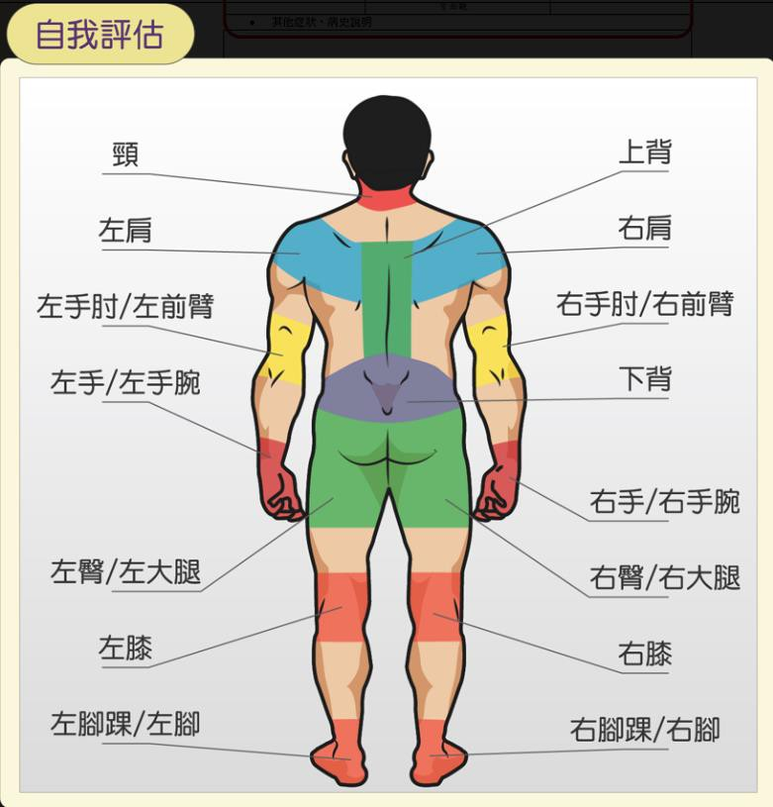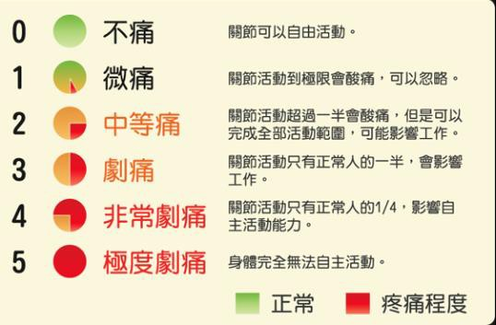

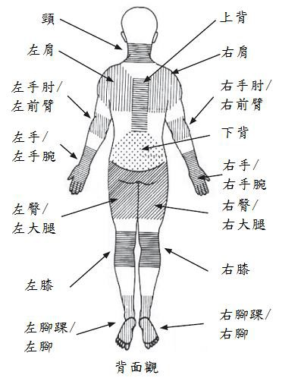

極度
不痛 劇痛
0 1 2 3 4 5
□ □ □ □ □ □
□ □ □ □ □ □
□ □ □ □ □ □
□ □ □ □ □ □

□ □ □ □ □ □

□ □ □ □ □ □
□ □ □ □ □ □
極度
不痛 劇痛
0 1 2 3 4 5
□ □ □ □ □ □
□ □ □ □ □ □
□ □ □ □ □ □
□ □ □ □ □ □
□ □ □ □ □ □
□ □ □ □ □ □
□ □ □ □ □ □
□ □ □ □ □ □
其他症狀、疾病史說明：

四、 健康指導(醫護人員填寫)

~感謝您的填寫 體衛組關心您~

